# **Отчёт по лабораторной работе №14**

## **Предмет: Microsoft .NET**

## **Выполнил: ст. гр. О-18-ПРИ-рпс-Б, Лядов. В.С.**

## Практическая часть

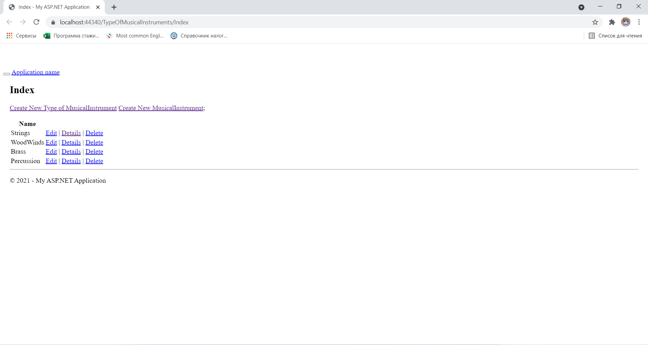

Рис 1. Главная страница со списком

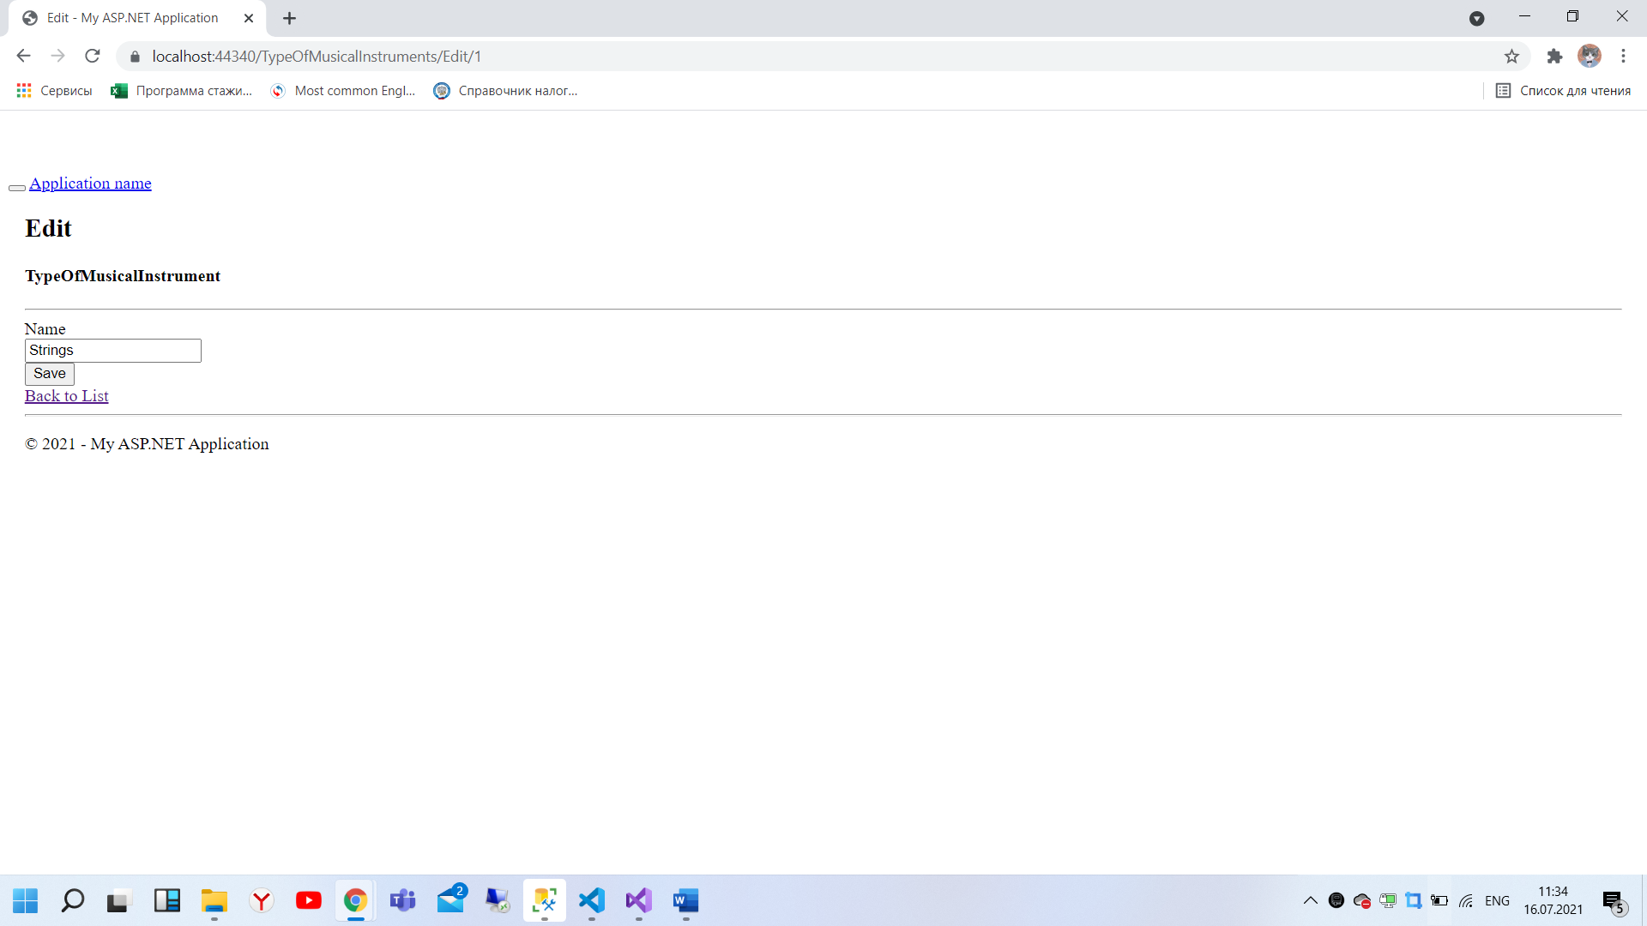

Рис 1. Страница редактирования

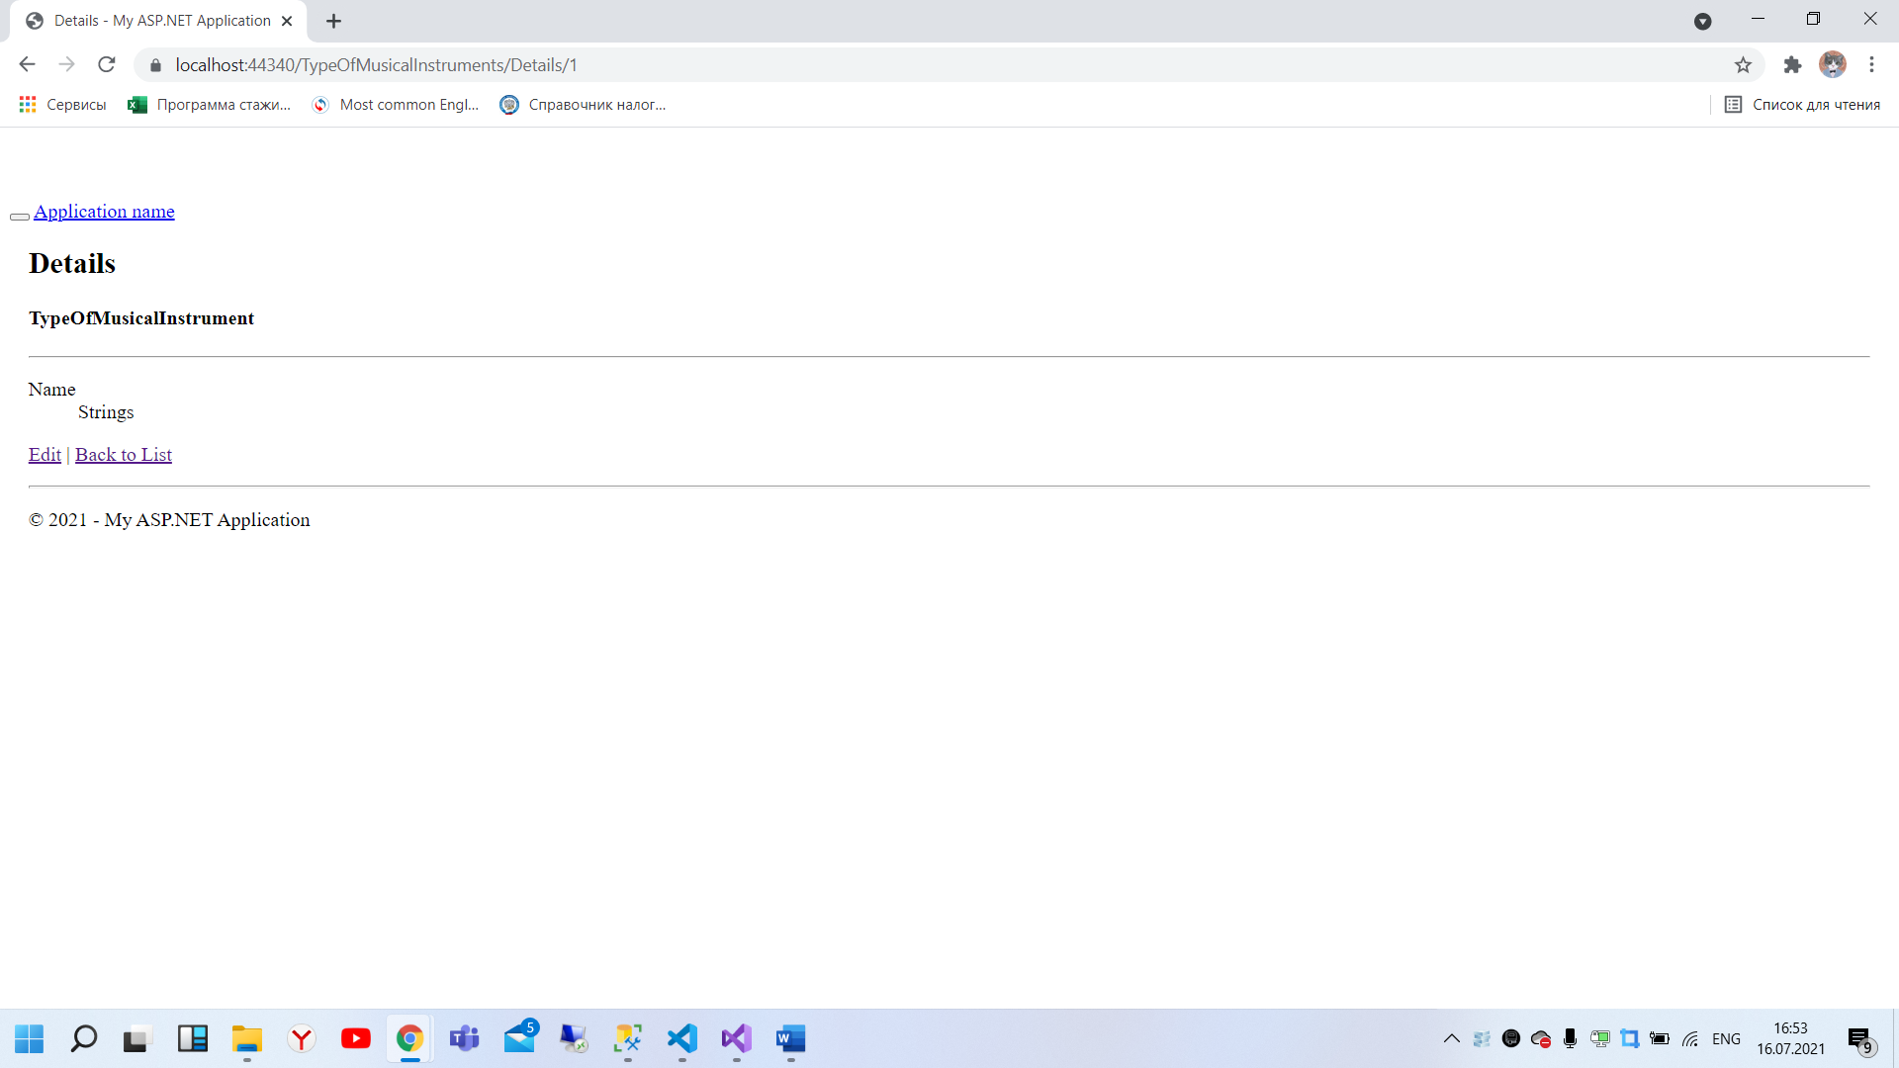

Рис 1. Подробная информация о записи

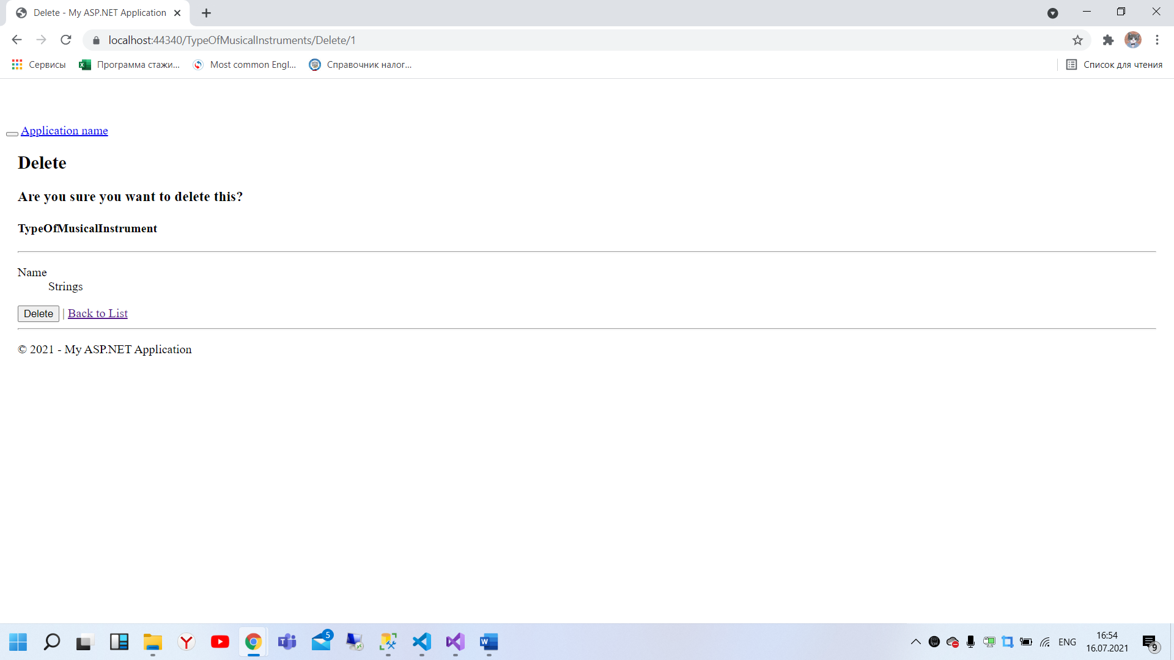

Рис 1. Удаление

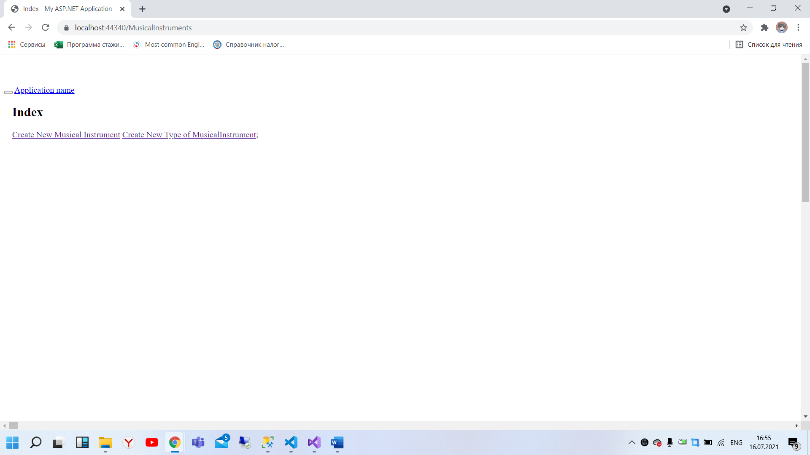

Рис 1. Главная страница

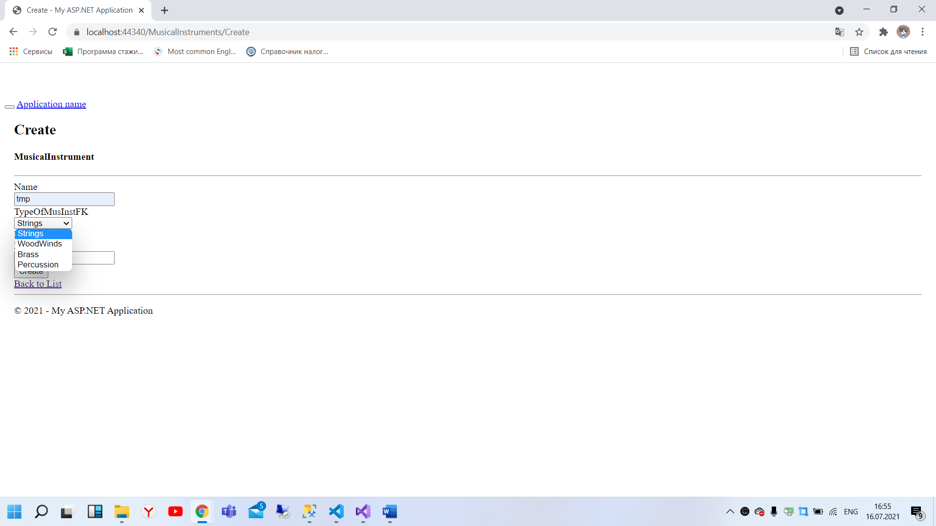 Рис 1. Создание